Goniometrické výrazy
1) Vypočítajte hodnoty ostatných goniometrických funkcií, ak:
a) cos x = 0,6; ; b) sin x = ;
c) cotg x = ; d) tg x = .
2) Upravte goniometrické výrazy:
a) b)
c) d)
e) 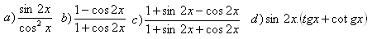
3) Zjednodušte jednoduché výrazy v podielovom tvare (určte podmienky):
a) b) c)
d) e)  f) 
g) 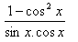 h) 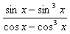 i) 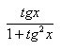
4) Zjednodušte zložitejšie výrazy v podielovom tvare (určte podmienky):
a) b) c) 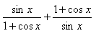 (D.ú.)
5) Zjednodušte goniometrické výrazy v súčinovom tvare (určte podmienky):
a) b)
^{c)} 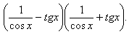 (D.ú.) d) 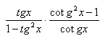
e) f)
6) Dokážte, že platí rovnosť :
a) (D.ú.) b)
c) d)
e) 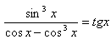 f) 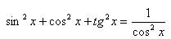

g) 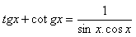 h) 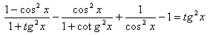

i) 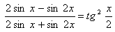 j) 